实验三 文件I/0
学号：201641053012 班级：电子1691 姓名：张涛
一、实验目的

二、实验要求

- 实验内容

程序框图 | 结果显示
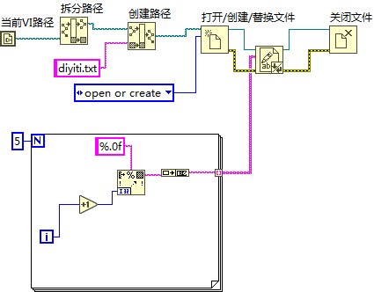 | 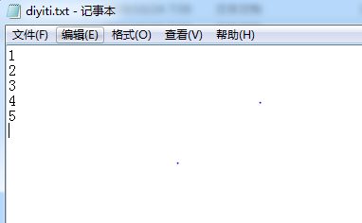

程序框图 | 结果显示
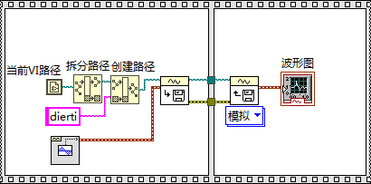 | 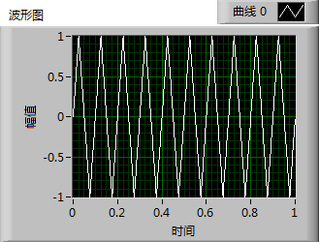

程序框图 | 结果显示
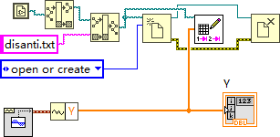 | 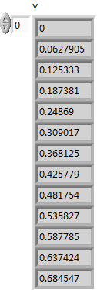

程序框图 | 结果显示
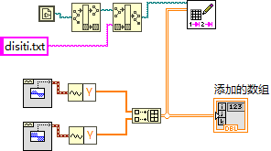 | 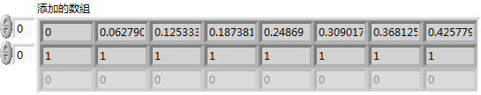

程序框图 | 结果显示
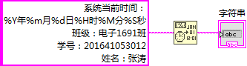 | 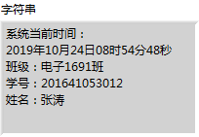

程序框图 | 结果显示
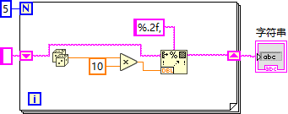 | 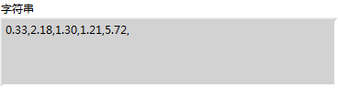
程序框图 | 结果显示
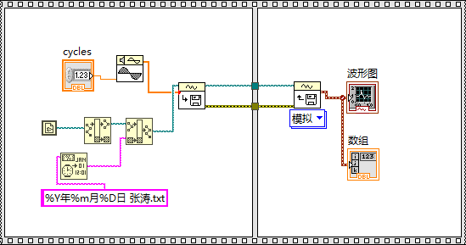 | 